**Adobe Photoshop. Задание № 5.1. Текстуры. Создание текстуры «Дерево» | деревянная текстура | текстура под дерево | фильтры**

Текстуры

**Создание текстуры «Дерево»**

1. Откройте приложение **Adobe Photoshop**
2. Создайте новое изображение:

|  |  |
| --- | --- |
| **Ширина:** | 300 пикселей |
| **Высота**: | 300 пикселей |
| **Разрешение**: | 72 пиксели/дюйм |
| **Режим**: | RGB цвет |
| **Содержание (фон)**: | Белый |

1. Залейте фон цветом деревянных оттенков __.



1. Добавьте шум: **Фильтр ► Шум ► Добавить шум**

|  |  |
| --- | --- |
| **Количество**: | 50% |
| **Распределение**: | Униформа |
| **Одноцветный**: |  |

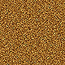

1. Превратите изображение в гладкую деревянную поверхность, применив фильтр: **Фильтр ► Смазывание ► Смазывание движения**

|  |  |
| --- | --- |
| **Искажение**: | 0° |
| **Дистанция**: | 300 пикселей |

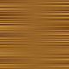

1. Произведите смещение: **Фильтры ► Другие ► Смещение...**

|  |  |
| --- | --- |
| **Горизонтальный**: | 150 |
| **Вертикальный**: | 150 |

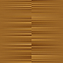

1. Ещё раз примените фильтр: **Фильтр ► Смазывание ► Смазывание движения**

|  |  |
| --- | --- |
| **Искажение**: | 0° |
| **Дистанция**: | 300 пикселей |

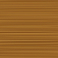

1. Придайте текстуре естественный, природный вид, применив в разных выделениях фильтр **Фильтр ► Distort ► Pinch**  
   Эффект подберите «на глаз».

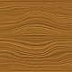

1. В разных выделениях примените фильтр **Фильтр ► Distort ► Twirl**  
   так же с настройками «на глаз».

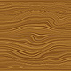

1. Готовое изображение сохраните в своей папке.

**Готовое изображение:**

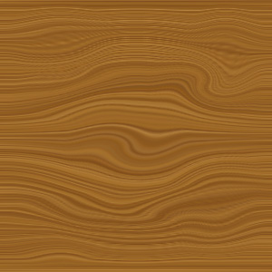

**Adobe Photoshop. Задание № 5.2. Текстуры. Создание текстуры «Камень» | каменная текстура | текстура под камень | фильтры, тонирование изображения, тон насыщенность**

Текстуры

**Создание текстуры «Камень»**

1. Откройте приложение **Adobe Photoshop**
2. Создайте новое изображение:

|  |  |
| --- | --- |
| **Ширина:** | 400 пикселей |
| **Высота**: | 400 пикселей |
| **Разрешение**: | 72 пиксели/дюйм |
| **Режим**: | RGB цвет |
| **Содержание (фон)**: | Белый |

1. Установите цвета фона и переднего плана белый и чёрный.

Установка цветов фона и переднего плана

1. Примените фильтр **Облака**: **Фильтр ► Render ► Clouds**.

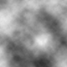

1. Примените фильтр: **Фильтр ► Sketch ► Bas Relief**

|  |  |
| --- | --- |
| **Detail**: | 15 |
| **Smoothness**: | 2 |
| **Light Direction**: |  |

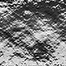

1. Раскрасьте изображение:  
   **Изображение ► Регулировки ► Тон/насыщенность**

|  |  |
| --- | --- |
| Установить флажок **Тонирование**: |  |
| **Тон**: | 0 |
| **Насыщенность**: | 25 |
| **Яркость**: | 0 |

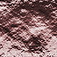

1. Примените фильтр: **Фильтр ► Резкость ► Нечёткая маска**

|  |  |
| --- | --- |
| **Количество:** | 226% |
| **Радиус:** | 0,8 пикселя |
| **Порог:** | 10 уровней |

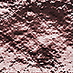

1. Готовое изображение сохраните в своей папке.

**Готовое изображение:**

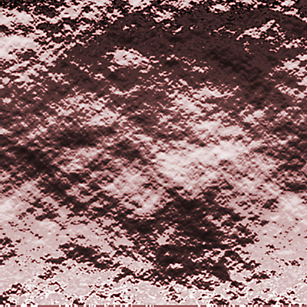

**Adobe Photoshop. Задание № 5.3. Текстуры. Создание текстуры «Вода»| водная текстура | текстура под воду | фильтры, цветовой баланс, тонирование изображения**

Текстуры

**Создание текстуры «Вода».**

1. Откройте приложение **Adobe Photoshop**
2. Создайте новое изображение квадратной формы:

|  |  |
| --- | --- |
| **Ширина:** | 400 пикселей |
| **Высота**: | 400 пикселей |
| **Разрешение**: | 72 пиксели/дюйм |
| **Режим**: | RGB цвет |
| **Содержание (фон)**: | Белый |

1. Установите цвета фона и переднего плана белый и чёрный

Установка цвета фона и переднего плана

1. Примените фильтр **Облака**: **Фильтр ► Render ► Clouds**.

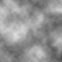

1. Примените фильтр: **Фильтры ► Sketch ► Chrome...**

|  |  |
| --- | --- |
| **Detail**: | 5 |
| **Smoothness**: | 7 |

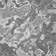

1. Раскрасьте изображение: **Изображение ► Регулировки ► Цветовой балланс**  
   **Цветовые уровни**: -40, +42, +85.

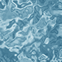

1. Создайте новый слой.
2. Примените фильтр **Облака**: **Фильтр ► Render ► Clouds**.

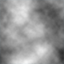

1. Примените фильтр: **Фильтры ► Sketch ► Chrome...**

|  |  |
| --- | --- |
| **Detail:** | 5 |
| **Smoothness:** | 7 |

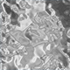

1. Раскрасьте изображение:  
   **Изображение ► Регулировки ► Тон/насыщенность**

|  |  |
| --- | --- |
| Установить флажок **Тонирование**: |  |
| **Тон**: | 216 |
| **Насыщенность**: | 25 |
| **Яркость**: | -11 |

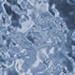

1. Установите прозрачность верхнего слоя 40%.

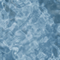

1. Перейдите к нижнему слою.
2. Примените фильтр:  
   **Фильтры ► Distort ► Twirl...**  
   **Angle**: 285°

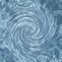

1. Готовое изображение сохраните в своей папке.

**Готовое изображение:**

